Notícia nº 03
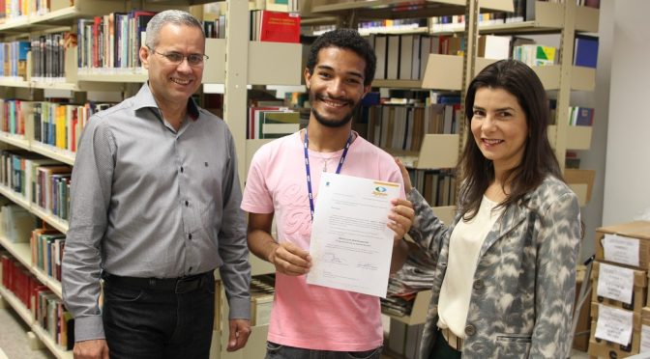

Estagiário do MPF venceu concurso que deu nome a campanha pelo uso do cinto nos ônibus rodoviários
8 DE DEZEMBRO DE 2016 - 15:02 GOLIVEIRA@AGEPAN.MS
Campo Grande (MS) – A nova campanha de incentivo ao uso do cinto de segurança nos ônibus de viagem em Mato Grosso do Sul, realizada pela Agência Estadual de Regulação de Serviços Públicos (Agepan) e entidades parceiras, chama a atenção dos passageiros para a importância do equipamento. Desde a escolha do tema, a campanha busca alertar os viajantes para o fato de que, mais que obrigação, utilizar o cinto durante o trajeto é uma necessidade que pode fazer toda a diferença em caso de acidente.
“Abrace essa ideia #useocinto. A segurança de cada um depende de todos”.Essas frases direcionam toda a informação que o usuário vai receber nas diversas peças da campanha – folhetos, cartazes, spots de rádios, vídeo educativo, palestras. O nome foi escolhido em concurso que teve a participação de funcionários da Agepan, e dos parceiros Ministério Público Federal/Procuradoria da República em MS e Polícia Rodoviária Federal.
Alyson Souza, estagiário do MPF foi o autor da frase vencedora – Abrace essa ideia #useocinto. A proposta que faz alusão ao ‘abraço’ seguro que representa o cinto afivelado e alia uma informação simplificada pelo uso de hastag, tão popular tempos de redes sociais. À frase escolhida foi acrescentado o slogan que dá a dimensão de coletividade, resultando no mote principal da campanha.
O reconhecimento da contribuição vencedora foi feito oficialmente a Alyson Souza, em documento entregue pelo Diretor de Transportes, Rodovias e Portos, da Agepan, Ayrton Rodrigues, e a Procuradora da República em MS, Danilce Vanessa Arte Ortiz Camy.

